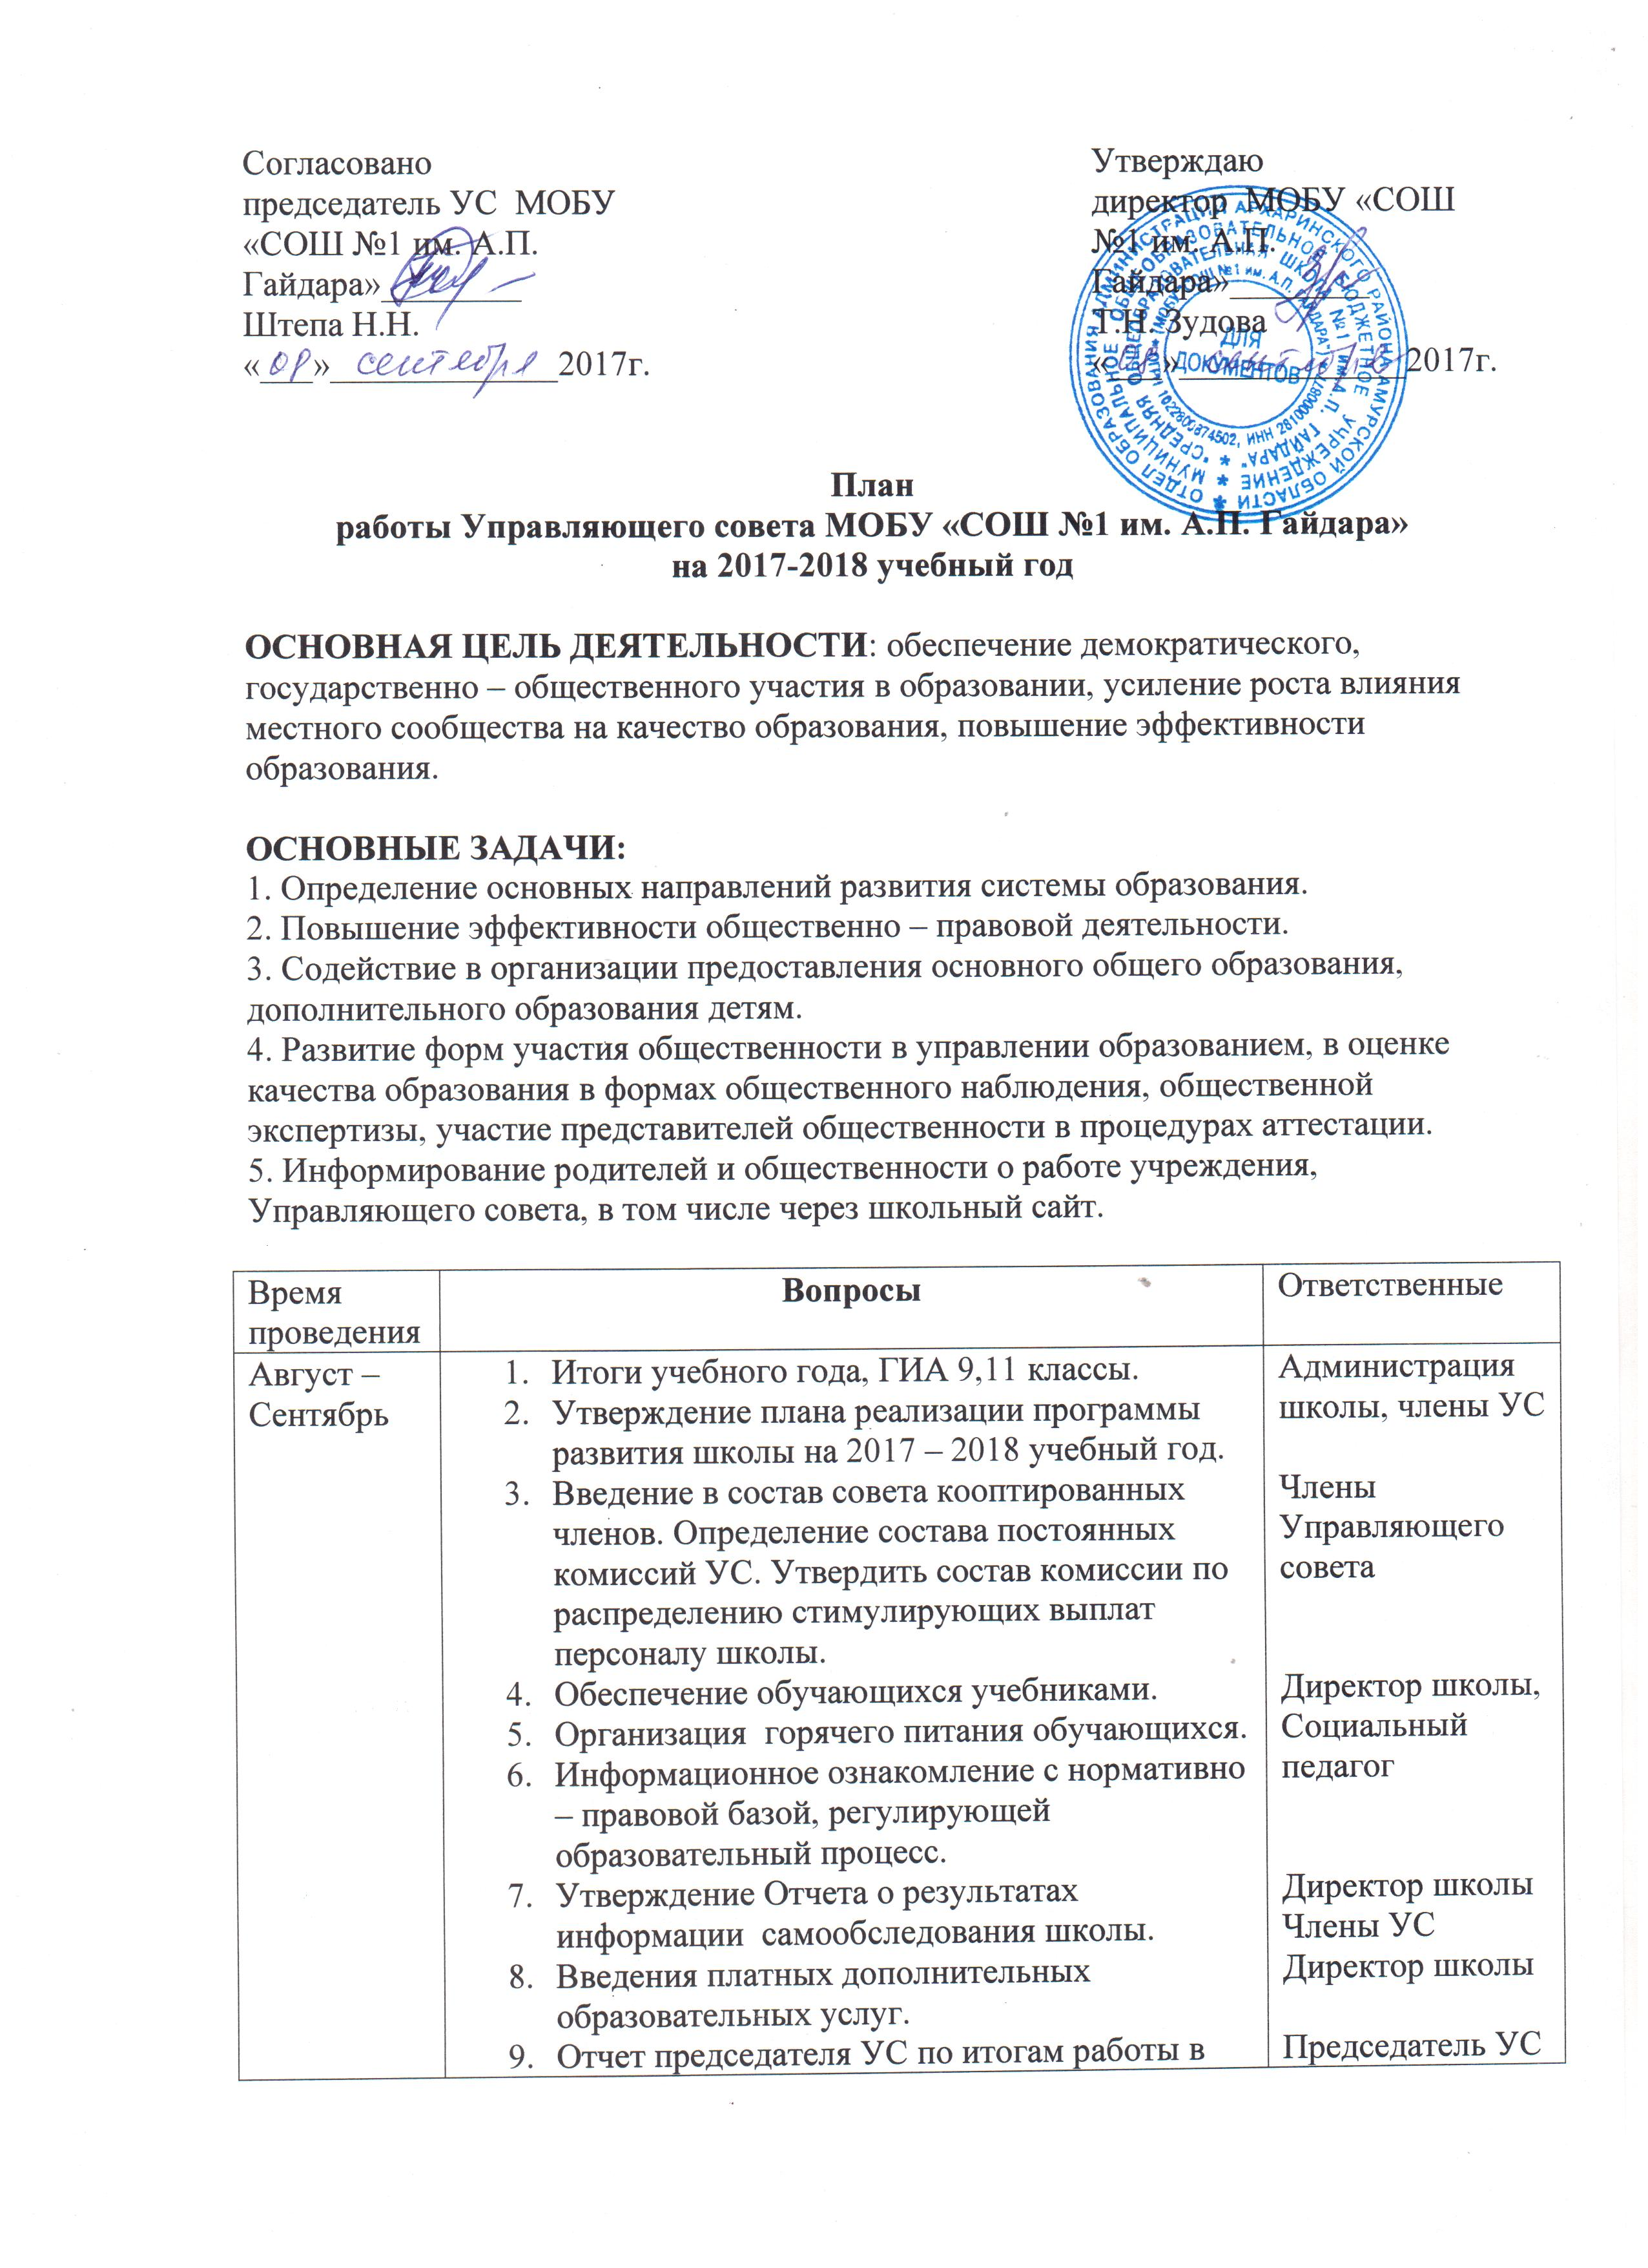

Время проведения | Вопросы | Ответственные
 | 2016-2017 учебном году  10.Согласование стимулирующих выплат педагогическим работникам за качество работы. | Председатель УС  ФХК УС
Октябрь – Ноябрь | - Медицинское сопровождение образовательного процесса.  - Основные направления работы школы по профилактике правонарушений и преступлений среди обучающихся.  - Обеспеченность учебных кабинетов мебелью и оргтехникой.  - Внеучебная занятость обучающихся.  - Работа со слабыми учащимися.  - Согласование стимулирующих выплат педагогическим работникам за качество работы. | Администрация школы  Члены УС  Проценко Т.И.  Герасимова М.Б.  Тищенко О.Г.  ФХК УС
Декабрь – Январь | - Проверка охраны труда и техники  безопасности, соблюдения санитарно-гигиенических правил в классах.  - Результаты успеваемости за I полугодие.  - Организация и проведение новогодних праздников, организация каникулярной занятости детей и подростков.  - Посещение сайта школы и дневника.ru/ родителями.  - Контроль со стороны родителей за успеваемостью детей.  - Энергосберегающие мероприятия в школе.  - Участие родителей в общественной жизни класса и школы.  - Согласование стимулирующих выплат педагогическим работникам за качество работы. | Председатель УС  Тищенко О.Г.  Герасимова М.Б.  Члены УС  Председатели родительских комитетов.  Председатели родительских комитетов.  Проценко Т.И.  Штепа Н.Н.  ФХК УС
Февраль – Март | - Анализ результативности участия школы в предметных олимпиадах.  - О реализации ФГОС, ОП СОО различного уровня.  - Подготовительная работа к итоговой аттестации в 9, 11 классах.  - Об укреплении материально-технической базы школы и ее эффективном использовании.  - Планирование ремонтных работ в школе.  - Об утверждении списка учебников на 2017-2018 учебный год.  - Согласование стимулирующих выплат педагогическим работникам за качество работы. | Тищенко О.Г.  Тищенко О.Г.  Тищенко О.Г.  Зудова Т.Н.  Члены УС, завхоз школы  Зав. библиотекой  Члены УС  ФХК УС
Апрель- май | - Отчет работы УС в 2016-17 учебном году.  - Обсуждение и утверждение плана работы Управляющего совета на 2018-2019 учебный год.  - Антитеррористическая, пожарная безопасность образовательного учреждения.  - Согласование образовательных программ, учебных планов, профилей обучения на новый уч. год.  - Организация отдыха, оздоровления и трудоустройства обучающихся в летний период.  - Привлечение родительской общественности к традиционному субботнику по благоустройству школьной территории.  - О подготовке школы к новому учебному году.  - Согласование стимулирующих выплат педагогическим работникам за качество работы. | Председатель УС, члены УС  Члены УС, Убинин В.М.  Члены УС  Тищенко О.Г.  Ланчакова Н.В., Члены УС  Директор школы,  председатель УС.  Директор школы  ФХК УС

Мероприятия, проводимые УС в течение года.

 | В течение года
1. | Рассмотрение заявлений (жалоб) обучающихся, родителей, работников школы. | В течение года
2. | Работа комиссий Управляющего Совета | В течение года
3. | 1. Рассмотрение и утверждение результатов оценки труда и стимулирования работников школы по итогам:  - работы за сентябрь 2017 года;  - работы за октябрь 2017 года;  - работы за ноябрь 2017 года;  - работы за декабрь 2017 года;  - работы в январе 2018 года;  - работы за февраль 2018 года;  - работы за март 2018 года;  - работы за апрель 2018 года.  - работы за май 2018 года;  - работы за июнь 2018 года. | В течение года  ФХК УС

Направления взаимодействия Управляющего совета с участниками образовательного процесса

Вопросы взаимодействия с родительским коллективом. В целях эффективности работы, привлечения родителей в процесс управления школой и оперативного взаимодействия с УС, члены РК классов объединились в комиссии: по организационным и финансовым вопросам, по контролю за реализацией обучающимися и родителями прав и обязанностей, закреплённых в Уставе ОУ, по связи с общественностью и правовому всеобучу, по оказанию помощи в проведении внеурочных мероприятий. Данные комиссии РК являются потенциальными рабочими группами УС, которые позволяют осуществлять взаимодействие УС и РК в следующих вопросах: изучения образовательного заказа родителей, обучающихся, местного сообщества. Привлечения внебюджетных средств (подготовка школы к новому учебному году, обеспечение учебниками), организации и проведения традиционных школьных и поселковых мероприятий (субботников, праздничных концертных программ, акций, месячников, Дней здоровья и Дней профилактики и т. д.); содействия ОУ в организации участия школьников в мероприятиях образовательных программ различного уровня; осуществления профориентационной работы. Рассмотрения жалоб учащихся, родителей и педагогов на нарушения их прав; организации совместно с администрацией школы работы с детьми из социально неблагополучных семей; подготовки публичного доклада.
ВзаимодействиеУС с педагогическим советом ОУ. Предмет взаимодействия: стратегия развития школы; аккредитация ОУ, процедура промежуточной и итоговой аттестации; обеспечение условий существования школы в режиме развития, выбор содержания образования (в том числе «школьного», регионального компонентов) и введение новых образовательных программ, выбор учебных пособий, учебников в соответствии с утверждёнными федеральными перечнями; награждение и поощрение работников учреждения; подготовка публичного доклада; оформление образовательного заказа педагогов; годовой календарный учебный график; контроль экспериментальной, инновационной деятельности ОУ.
Взаимодействие УС с директором школы. Вопросы взаимодействия: материально-техническое обеспечение и оснащение образовательного процесса, учебного фонда, оборудование помещений учреждения; организация деятельности рабочих групп (комиссий); согласование режима работы учреждения; согласование заявки на бюджетное финансирование; утверждение сметы расходования средств; вопросы жизнеобеспечения взаимодействия (соблюдение лицензионных требований, охрана ОУ, выполнение предписаний органов надзора и т. д.); обеспечение безопасных условий и охраны труда, сохранения здоровья школьников; решение вопроса о расторжении трудового договора с работниками школы; подготовка публичного доклада; расширение сферы социального партнёрства.
Взаимодействие УС с общественностью: изучение образовательного заказа местного сообщества; решение социальных проблем местного сообщества; привлечение внебюджетных средств; представление результатов образовательной деятельности в СМИ; общественное наблюдение за процедурой промежуточной и итоговой аттестации; инициация проведения независимой экспертизы; качества образовательных результатов; участие в процедуре лицензирования и аккредитации в качестве наблюдателей; деятельность комиссий (рабочих групп).

